《令和4年12月23日（金）までにご提出ください》
登録番号
団体名
代表者氏名
*代表者の性別 | 男 ・ 女 ・ （ ）
回答者氏名
**回答者連絡先
* 代表者の性別に関しての回答は任意です。ジェンダー統計として活用し、他の用途には使用しません。
** 回答内容についてお尋ねすることがあります。電話番号またはメールアドレスをお書きください。

パソコン・スマホからもご回答いただけます！
にぎわい交流館ウェブサイトから、またはQRコードを読み取ってください
https://shimin-kouryu.net/news/27252/

【A. にぎわい交流館について】
①当館の情報紙「にぎわいNEWS」をご覧になっていますか。
1. 詳しく読んでいる 2. 軽く目を通している
3. 見かけたが中身は読んでいない 4. 見かけたことがない

②当館からの情報発信について、何を見て情報を得ていますか。（複数選択可）
1. メール 2. にぎわい交流館ホームページ 3. Facebook 4. Instagram 5. Twitter
6. LINE公式アカウント 7. メールマガジン 8．郵便 9．来館
10. その他（ ）

③今年度これから開催される事業についてのお考えをお聞かせください。
 | 参加してみたい | 参加してみたいが  不満な点がある  （どうぞご質問ください） | 日程が合えば  参加したい | イベントについて詳しく知りたい | 自分の団体には  不要・無関係 | にぎわいが実施する必要はない
にっしん市民まつり（にぎわい交流館ブース）（R4.11.20） | 1 | 2 | 3 | 4 | 5 | 6
※今年度の出展団体申込は9月で締め切っておりますが、出展締切が過ぎていないとしてお答えください。

④今年度の当館の事業についてのお考えをお聞かせください。
※事業内容については同封チラシ（またはアンケート案内ウェブページ）の主な事業をご覧ください。
 | 参加してよかった | 参加したが  不満な点がある | 日程が合えば  参加したかった | 知っていれば  参加したかった | 自分の団体には  不要・無関係 | にぎわいが実施する必要はない
ギャラリー展示 | 1 | 2 | 3 | 4 | 5 | 6
にぎわいマーケット | 1 | 2 | 3 | 4 | 5 | 6
にっしんわいわいフェスティバル2022 （R4.7.2） | 1 | 2 | 3 | 4 | 5 | 6
活動紹介のチラシ・掲示レベルアップ道場（R4.5.21・25） | 1 | 2 | 3 | 4 | 5 | 6
カードゲームでSDGsを学ぼう（R4.6.11） | 1 | 2 | 3 | 4 | 5 | 6
事業説明会（動画配信R4.8.20～30、公開質問会8.24） | 1 | 2 | 3 | 4 | 5 | 6
にぎわい夢まつり（R4.9.18） | 1 | 2 | 3 | 4 | 5 | 6
わいわいグルメラリー（R4.10.1～11.30） | 1 | 2 | 3 | 4 | 5 | 6
LINE公式アカウントはじめて講座（R4.10.27 ・ 29） | 1 | 2 | 3 | 4 | 5 | 6
にぎわい団体帖（R4.10発行。Web掲載） | 1 | 2 | 3 | 4 | 5 | 6

⑤にぎわい交流館の事業内容・設備・スタッフの応対についてお気づきの点や、もっと取り組んでほしいことなどを教えてください。

⑥コロナ禍によりランチコンサートを休止しています。昨年のアンケートでの皆様のご意見※も踏まえ、これまでと異なる方法での開催も含めて検討しています。ご自身の考えと一番近いものを選択していただくか、具体的なご意見をお聞かせください。
※昨年度のアンケートでは「早い再開を希望」「ランチタイム以外の時間帯にやってはどうか」「上手な出演者に限って欲しい」「会話の妨げになる」「駅ピアノのように使いたい」など、再開の是非についていろいろな意見がありました。

＜音量について＞
1. サロンの会話等を妨げない程度の音量
2. 2階の会議室利用に干渉しない程度の音量
3. 近隣の環境が許す範囲の音楽イベント程度の音量（会議室利用が無い場合）

＜コンサートの出演者＞
1. プロ～セミプロ級の演奏ができる人 2. 普段から観客の前で演奏している人
3. 演奏経験は問わなくてよい

＜コンサートの時間帯について＞
1. 平日ランチ時 2．平日ランチ以外の時間帯
3．休日ランチ時 4．休日ランチ以外の時間帯

その他のご意見がありましたらをお書きください。

【B. あなたの団体について】
⑦あなたの団体の現在の構成員は何名ですか。
〔 人 〕

⑧あなたの団体の今年の活動で、特によかったと思うこと、来年に向けての課題や抱負は何ですか。
よかったこと
来年に向けての
課題や抱負
※〔人について〕 メンバーの増減・合意形成・資質向上など
〔事業について〕 ミッションの達成・団体内の分担・協働など
〔広報について〕 機関紙やウェブサイト・イベント出展などについて、お書きください。
例：オンライン会議でメンバーの合意形成をはかることができた。市の補助金事業に応募し学生との協働もできた。ウェブサイトでの広報がしたかったが方法がわからなかったので、SNSについて勉強したい など

【C. 日進市の市民活動について】
⑨コロナ禍前と比較して、活動を継続できたと思いますか。
1. 活動が増えた 2. 変わらずに継続できた 3. 部分的に継続できた
4. あまり活動できなかった 5. まったく活動できなかった

⑩日進市ではあなたや周囲の市民活動が活発だと感じますか。
1. とても活発である 2. 活発である
3. あまり活発ではない 4. まったく活発ではない

⑪日進市では市民活動が受け入れられていると感じますか。
1. とても受け入れられている 2. 受け入れられている
3. あまり受け入れられていない 4. まったく受け入れられていない

⑫日進市の「寄贈型ふるさと納税事業」を利用する意向はありますか（団体の資金・物資調達等にご利用いただけます）。
参考：日進市ウェブサイト https://www.city.nisshin.lg.jp/department/soumu/zaimu/furusato/13455.html
1. 意向がある 2. 意向がない

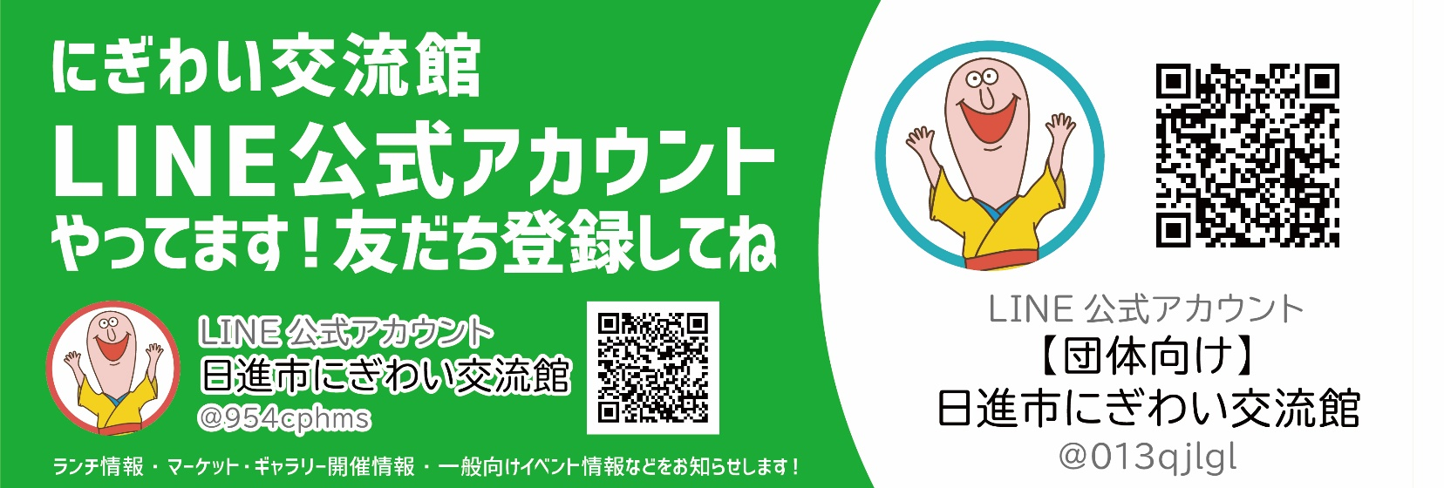
アンケートは以上です。ご協力ありがとうございます。

